Информация
о проведенных мероприятиях по плану Месячника, посвященного Международному дню родных языков в школах Атнинского района
МБОУ Березинская ООШ
(15.11.2021-20.11.2021)

Школа | Дата проведения | Название мероприятия | Место проведения | Ответствен  ный | Охват | Информация и фото/видео размещены: ССЫЛКА на сайт | СМИ
Березинская ООШ | 16.11.2021  18.11.2021 | “Авылыбызның гореф-гадәтләреһәм йолалары” тәрбия сәгате, 4 класс  “ Кызыклы грамматика” тел бәйгесе  ( 3 нче класс ) | МБОУ «Березинская ООШ» | Гатуллина А.Р.  Хуснетдинова Д.М. | 2  6 | https://edu.tatar.ru/atnya/bereza/sch/main-news  https://edu.tatar.ru/atnya/bereza/sch/page4457553.htm | Официальный сайт МБОУ «Березинская ООШ»

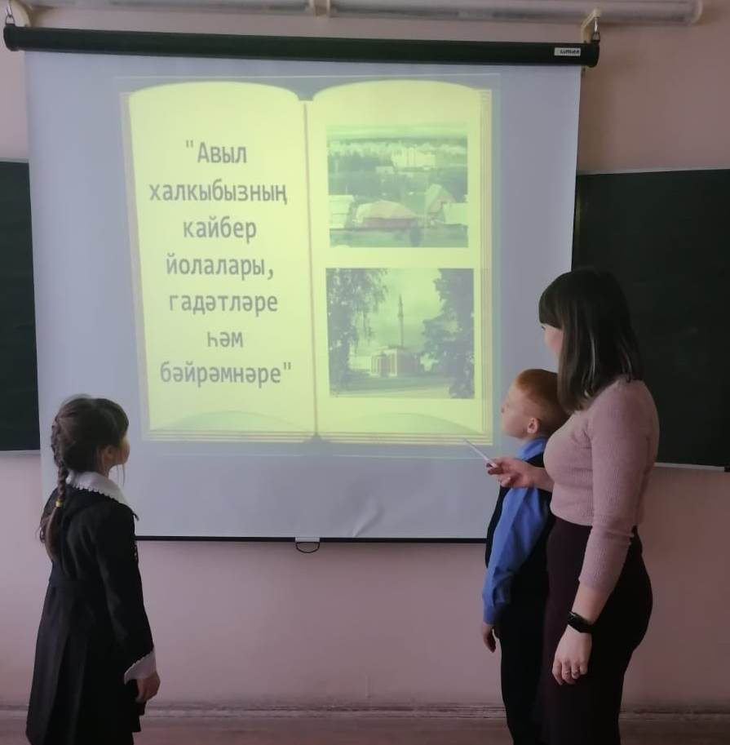
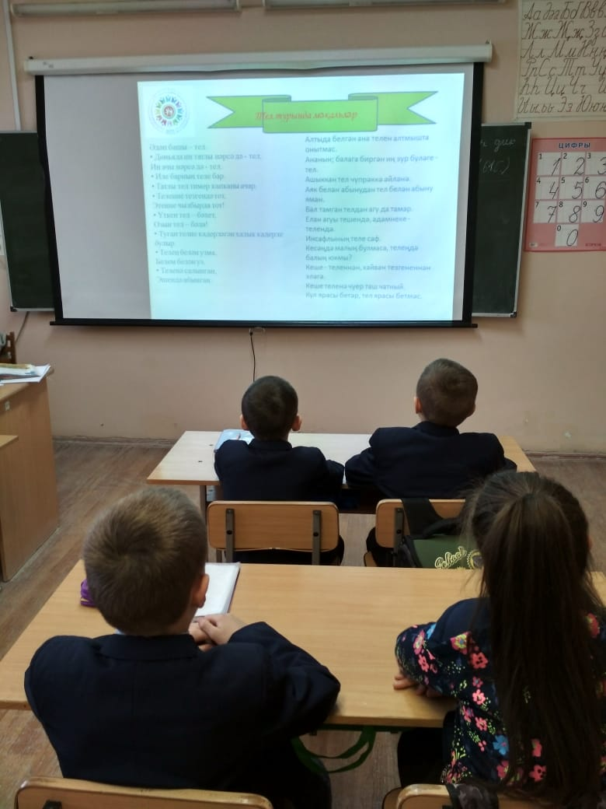

“Кызыклы грамматика” бәйгесе “Авылымның гореф-гадәтләре,йолалары” тәрбия сәгате

